ТЕХНИЧЕСКИ УНИВЕРСИТЕТ – СОФИЯ
ФАКУЛТЕТ ПО КОМПЮТЪРНИ СИСТЕМИ И ТЕХНОЛОГИИ
ФАКУЛТЕТ ПО ТЕЛЕКОМУНИКАЦИИ

ЗАДАНИЕ
ЗА КУРСОВА РАБОТА

По дисциплината: Информационни технологии в медицината

на студента: Ангел Любомиров Стойнов,
фак. № 121222150, гр. 40б

Тема: Методи за обработка на ултразвукови диагностични сигнали

Обобщено задание:
1. Проектирайте функционалност, специфична за темата
2. Изберете конкретен специализиран чип (за хардуерните задания) или съставете блокова схема на алгоритъм за работа (за софтуерните задания)
(изпълняват се и двете точки)

Детайлно задание:
1. Опишете накратко основната теория по темата
2. Намерете готов алгоритъм или хардуерен модел, върху който може да се демонстрира функционалността
3. Създайте програма (на среда по избор), която да изпълнява функционалността
4. Създайте схема (част от схема), която да изпълнява функционалността
5. Документирате предните точки.

Съдържание на курсовата работа при предаване:
Заглавна страница по образец; Теоретична част; Решение на поставената задача; Заключение и изводи; Списък с използваните означения и съкращения и списък на използваната литература; Технически спецификации на избраните елементи и оборудване.

Общ обем – 8-10 страници

Студент:………………………………… Преподавател:.................................
(доц. д-р инж. Калин Димитров)

Дата на предаване:…………………………
Съдържание

Увод 3
Основни етапи на обработка на ултразвукови сигнали 4
Филтриране на сигнала 5
Beamforming 6
Envelope Detection 7
Честотен анализ чрез FFT (Бързо преобразование на Фурие) 8
Реализация на програмата 9
Получен резултат 11
Използвана литература 13

Увод
Ултразвуковите диагностични изследвания са неинвазивни и безопасни, и се използват за създаване на изображения в човешкото тяло. Тези изображения се получават чрез трансдюсери (ултразвукови излъчватели, фиг. 1), които генерират звукови вълни с честоти над 20 kHz - прага на човешкия слух. В съвременната медицинска апаратура честотите често се простират до мегахерцов диапазон.
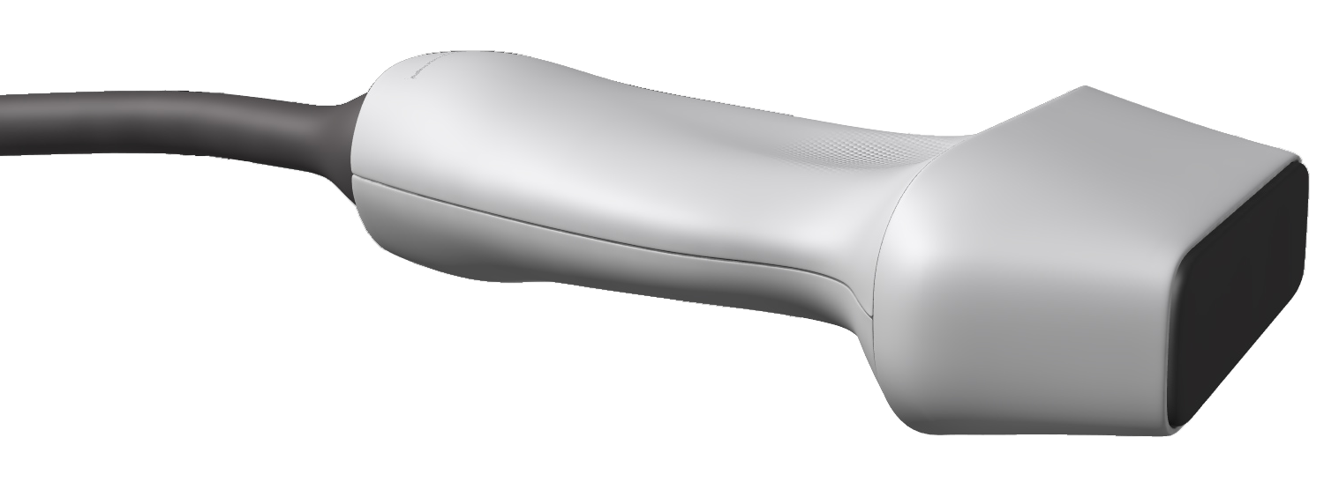
Фигура 1. Ултразвуков трансдюсер [1]
Обикновено трансдюсерът се поставя директно върху кожата, но в по-редки случаи може да бъде използван например в гастроинтестиналния тракт, върху зоната на хирургичната интервенция и кръвоносни съдове (фиг. 2) [1].
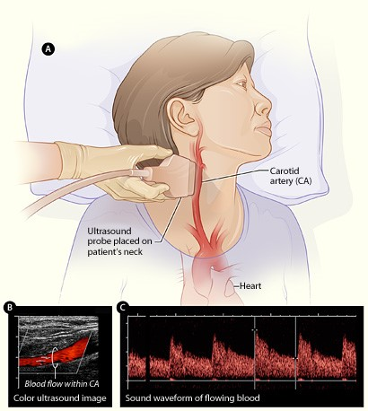
Фигура 2. Трандюсерът е поставен върху артерията (Изображение А). Цветното изображение (Изображение B) показва кръвното оросяване по самата артерия. Изображение С показва звука от движещата се кръв. [1]
Трансдюсерът не само излъчва ултразвукови вълни, но и приема отразеното ултразвуково ехо. Активният елемент обикновено е пиезоелектричен кристал, който при приложено електрическо поле вибрира и излъчва звукови вълни. Ако към него се върне звукова вълна, той произвежда електрически сигнал. От ултразвуковия скенер се изпраща звуков лъч навътре в тъканите, тогава той среща ясно изразена граница между материали с различен акустичен импеданс (например между течност и мека тъкан или между тъкан и кост), част от вълната се отразява обратно към трансдюсера. Измервайки времето за връщане на ехото и познавайки скоростта на звука в тъканите, апаратурата изчислява разстоянието до границата и на тази база конструира двумерно (а понякога и тримерно) изображение.
По време на изследването се нанася гел върху кожата - това предотвратява образуването на въздушни джобове между трансдюсера и кожата, които биха блокирали ултразвуковото преминаване. [2] [3]

Основни етапи на обработка на ултразвукови сигнали
Обработката на ултразвукови диагностични сигнали представлява последователност от операции, целящи извличане на полезна информация от регистрираните ехо-сигнали, генерирани при взаимодействието на ултразвуковите вълни с тъканите на човешкото тяло. Целта е да се получи ясно и точно изображение, което да отразява морфологичните и функционални особености на изследваните органи.
Процесът включва няколко основни етапа:

Филтриране на сигнала
Филтрирането е първата стъпка след приемането на ехо-сигнала от ултразвуковия трансдюсер. Реалният сигнал обикновено съдържа шумове, електрически смущения и паразитни компоненти, които могат да нарушат точността на анализа.
За тази цел се използват цифрови филтри, които се разделят на:
- FIR (Finite Impulse Response) филтри - имат крайна импулсна характеристика и са винаги стабилни. Подходящи са, когато се изисква линейна фазова характеристика (т.е. запазване на формата на сигнала) [4].
- IIR (Infinite Impulse Response) филтри - използват обратна връзка и могат да постигнат по-остри преходи между честотните ленти с по-малък брой коефициенти, но изискват внимателно проектиране поради възможна нестабилност [5].
Типични филтри в ултразвуковата обработка са:
- Band-pass филтри – пропускат само определен честотен диапазон, в който работи трансдюсерът, фиг. 3 (напр. 2–5 MHz).
- Low-pass филтри – премахват високочестотния шум след детекцията.

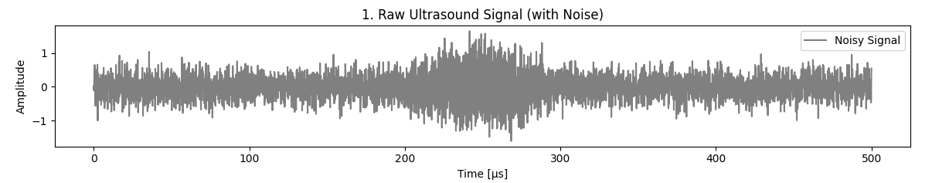
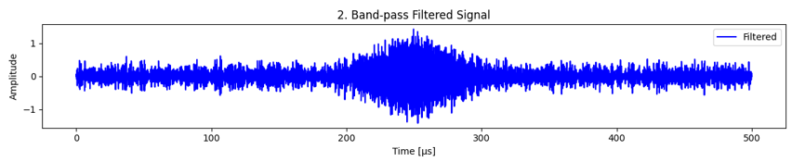
Фигура 3 показва необработен сигнал и филтрирането му чрез Band-pass филтър

Beamforming
Beamforming е пространствен метод за насочване и фокусиране на ултразвуковата енергия. Той може да се реализира както в предавателния, така и в приемния тракт на системата.
- При предаване: множество елементи от матрицата на трансдюсера се възбуждат с контролирани закъснения, така че вълните им да се сумират конструктивно в определена посока.
- При приемане: получените сигнали от различните елементи се комбинират с подходящи времеви корекции, за да се усили сигналът от желаната посока и да се потисне шумът.
Beamforming повишава пространствената резолюция и позволява получаването на триизмерни изображения при модерните ултразвукови апарати [6].

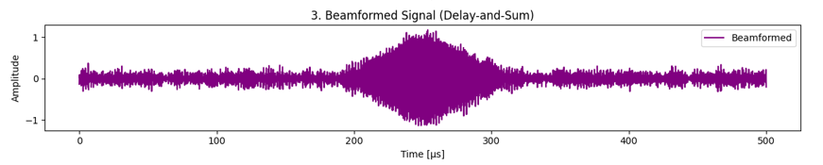
Фигура 4, beamformed signal

Envelope Detection
След филтрирането сигналът все още е високочестотен и съдържа множество осцилации. За визуализация на структурата на тъканите е необходимо да се извлече контура на сигнала, който представя амплитудните изменения във времето.
Най-често използван метод е:
- Детекция чрез изчисляване на модула на аналитичния сигнал с помощта на Хилбертово преобразуване (Hilbert transform) [7].
Резултатът е плавна крива, която показва енергийната интензивност на ехо-сигнала и се използва при изграждането на B-режим изображението (brightness mode).

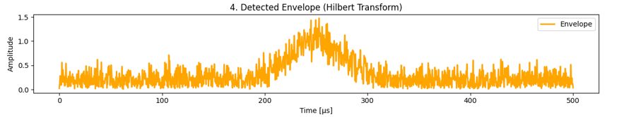
Фигура 5, Хилбертова трансформация

Честотен анализ чрез FFT (Бързо преобразование на Фурие)
За да се изследват спектралните свойства на сигнала, се прилага FFT.
FFT позволява:
- да се идентифицират честотните компоненти в сигнала
- да се откриват движения (доплерови измествания)
- да се анализира енергийното разпределение по честоти
В доплеровите ултразвукови системи този анализ е ключов за измерване на скоростта на кръвния поток, тъй като промяната на честотата на ехо-сигнала е пропорционална на скоростта на движещите се еритроцити [8].
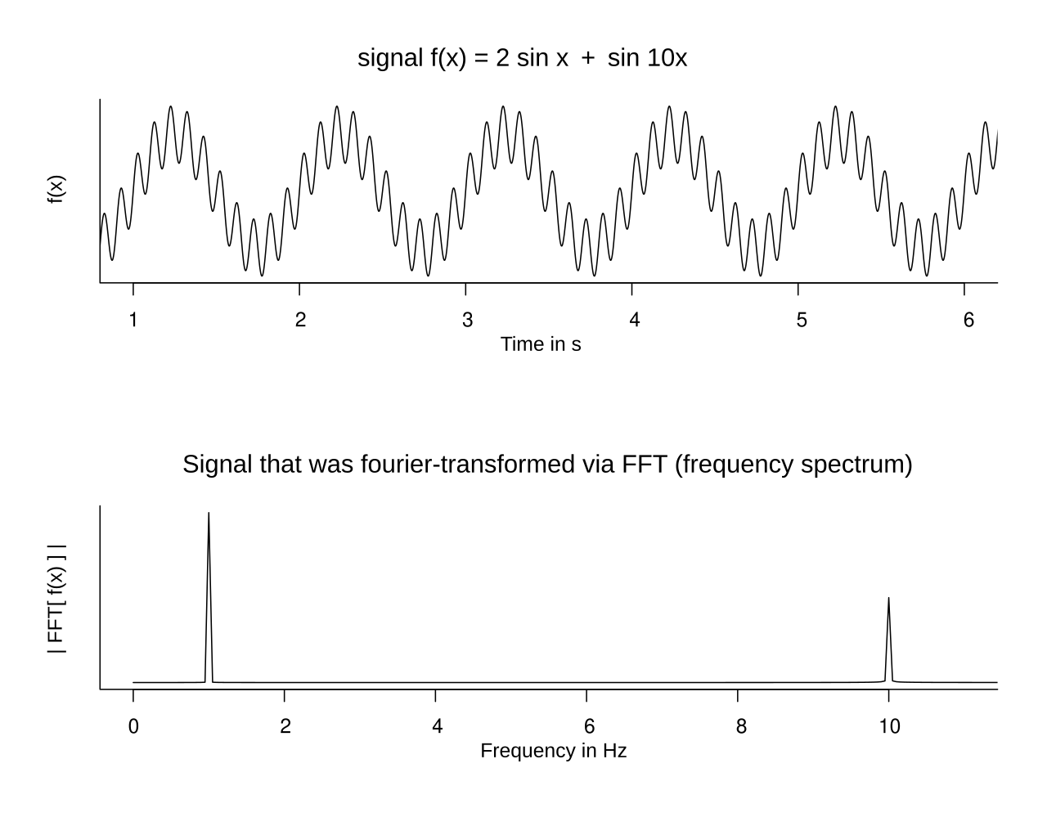
Фигура 6, приложение на FFT

Реализация на програмата
За реализация на програмата е използван програмния език Python [9], като допълнително са използвани библиотеките – NumPy [10] и SciPy [11] за цифрова обработка на сигнала, Matplotlib [12] за визуализация на резултатите.
Основната цел е да се демонстрират етапите на цифрова обработка на ултразвукови диагностични сигнали - генериране на ехо-импулс, спектрален анализ и формиране на обработен сигнал.

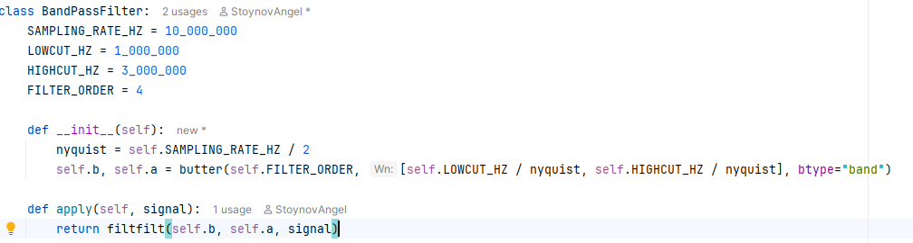
Фигура 7, имплементация на band-pass filter
Филтрите се задават нормализирано спрямо честотата на Найкуист: $\frac{1}{2}fs$ [13]

Функцията butter() от SciPy връща коефициентите $b$и $a$на цифров IIR филтър, които определят системната функция:
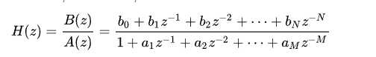
Фигура 8, Предавателна функция на цифров IIR филтър в z-областта [14]

filtfilt() прилага филтъра два пъти:
- напред във времето
- назад във времето

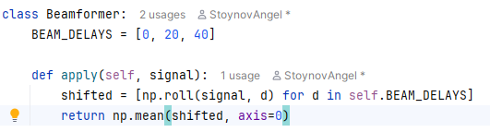
Фигура 9, реализация на Beamformer

BEAM_DELAYS символизира фиктивно закъснение.
numpy.roll() - премества сигнала надясно спрямо масива.
numpy.mean() - усреднява, като усилва желаните сигнали и намаля сигналите идващи от други посоки.

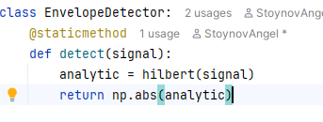
Фигура 10, реализация на EnvelopeDetector

hilbert() - Аналитичният сигнал се изчислява чрез FFT-базиран метод. Той се получава чрез премахване на отрицателните честоти и удвояване на амплитудите на положителните честоти в честотното (FFT) пространство. Получената комплексна стойност има въображаема част, която представлява Хилбертовото преобразуване на реалния входен сигнали.
numpy.abs - Изчисляване на ограждащата амплитуда.

Получен резултат
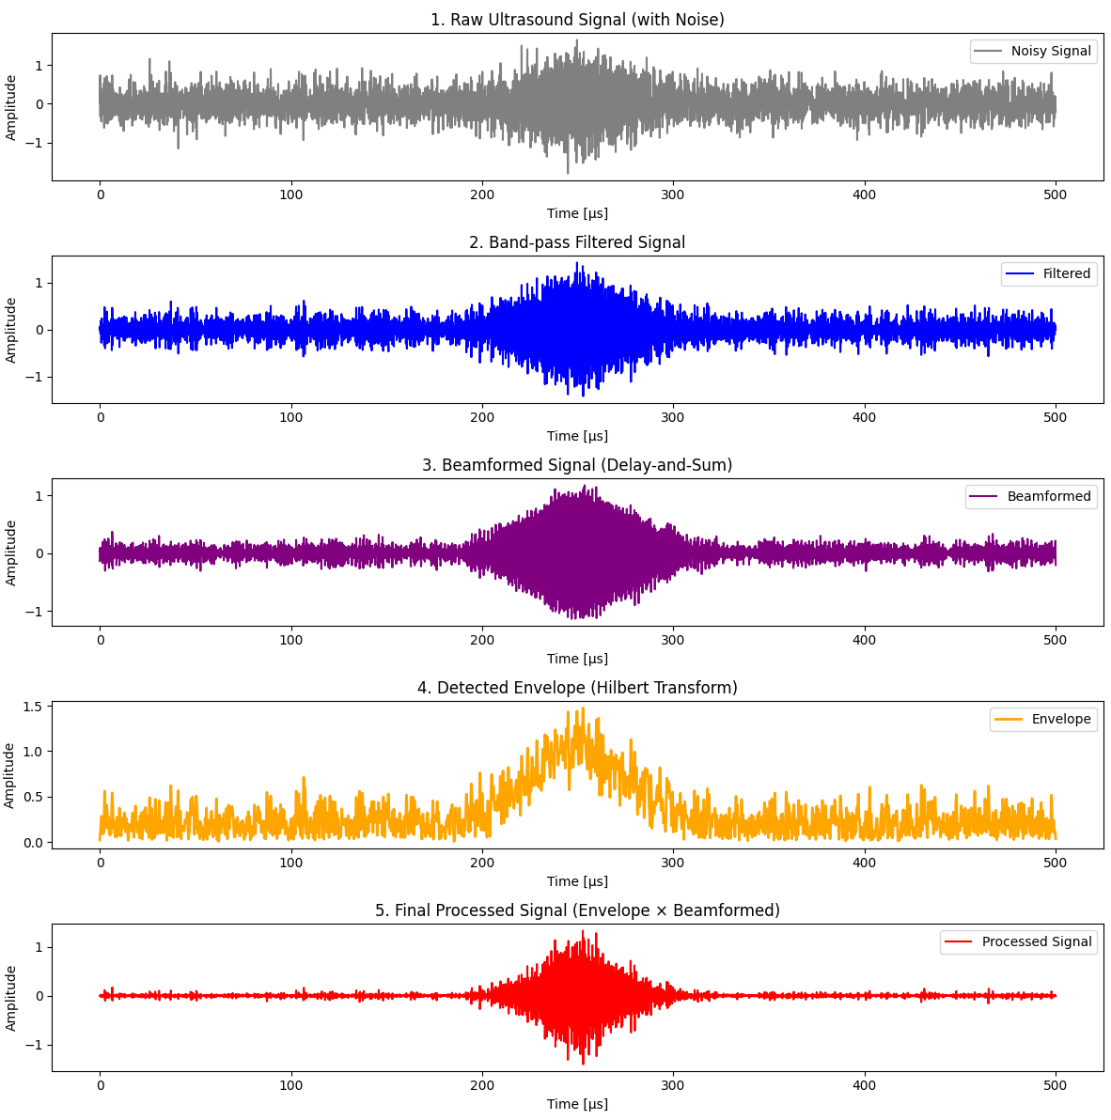
Фигура 11, обработен сигнал

Графичните резултати ясно показват последователността и ефекта от всяка стъпка в обработката на ултразвуковия сигнал.
- Необработения ултразвуков сигнал (Raw Signal) съдържа значително количество шум и високочестотни смущения, които маскират реалната информация в ехо импулса. Това е типичната форма на сигнал, регистриран непосредствено от трансдюсера.
- Bandpass филтрираният сигнал има ясно подчертана структура, като нежеланите ниски и високи честоти са потиснати. В този етап се вижда реалният ултразвуков импулс, ограничен в честотния диапазон на трансдюсера.
- Beamforming води до значително подобрение в съотношението сигнал/шум. При комбинирането на няколко времево изместени сигнала енергията на ехото се усилва, докато некорелираният шум намалява. Така импулсът става още по-добре очертан.
- Envelope Detection чрез Хилбертово преобразоване предоставя плавна, нискочестотна крива, която отразява локалната амплитуда на сигнала. Точно тази крива се използва в медицинските ултразвукови системи при формиване на B-mode изображение.
- Финалният обработен сигнал съчетава предимствата и на двата метода – получава се отчетлив, чист и добре локализиран ултразвуков импулс с отлично съотношение сигнал/шум. Това демонстрира ефективността на целия обработващ конвейер.

Използвана литература

[1] | N. I. o. B. I. a. Bioengineering, „ultrasound,“ National Institute of Biomedical Imaging and Bioengineering, December 2023. [Онлайн]. Available: https://www.nibib.nih.gov/science-education/science-topics/ultrasound.
[2] | M. C. Grogan SP, „Ultrasound Physics and Instrumentation,“ StatPearls Publishing, 2023 .
[3] | G. G. C. Z. Y. W. Y. W. J. L. Kuan Zhang, „Review of the design of power ultrasonic generator for piezoelectric transducer, Ultrasonics Sonochemistry,“ 2023.
[4] | T. S. K. M. a. J. F. K. Saramäki, „Finite impulse response filter design,“ 1993. [Онлайн]. Available: https://testbook.com/electrical-engineering/fir-filter.
[5] | X. Shi, „Infinite impulse response graph filters in wireless sensor networks,“ 22 August 2015. [Онлайн].
[6] | Z. a. C. D. Prime, „A comparison of popular beamforming arrays,“ 2013. [Онлайн].
[7] | F. R. Kschischang, „Hilbert Transform,“ 22 October 2006. [Онлайн]. Available: https://www.comm.utoronto.ca/~frank/notes/hilbert.pdf.
[8] | M. a. A. F. H. Cerna, „The fundamentals of FFT-based signal analysis and measurement,“ [Онлайн]. Available: 2000.
[9] | G. v. Rossum, „Python,“ 1991.
[10] | Sebastian Berg, „NumPy,“ 2005.
[11] | A. Nelson, „SciPy“.
[12] | J. Hunter, „Matplotlib,“ 2003.
[13] | A. V. Oppenheim, R. W. Schafer и J. R. Buck, „Discrete-time signal processing (2nd ed.).,“ 1975. [Онлайн].
[14] | J. O. S. III, „INTRODUCTION TO DIGITAL FILTERSJULIUS O. SMITH III,“ 13 July 2020. [Онлайн]. Available: https://www.dsprelated.com/freebooks/filters/.

